***Лэпбук "Русские народные сказки"***

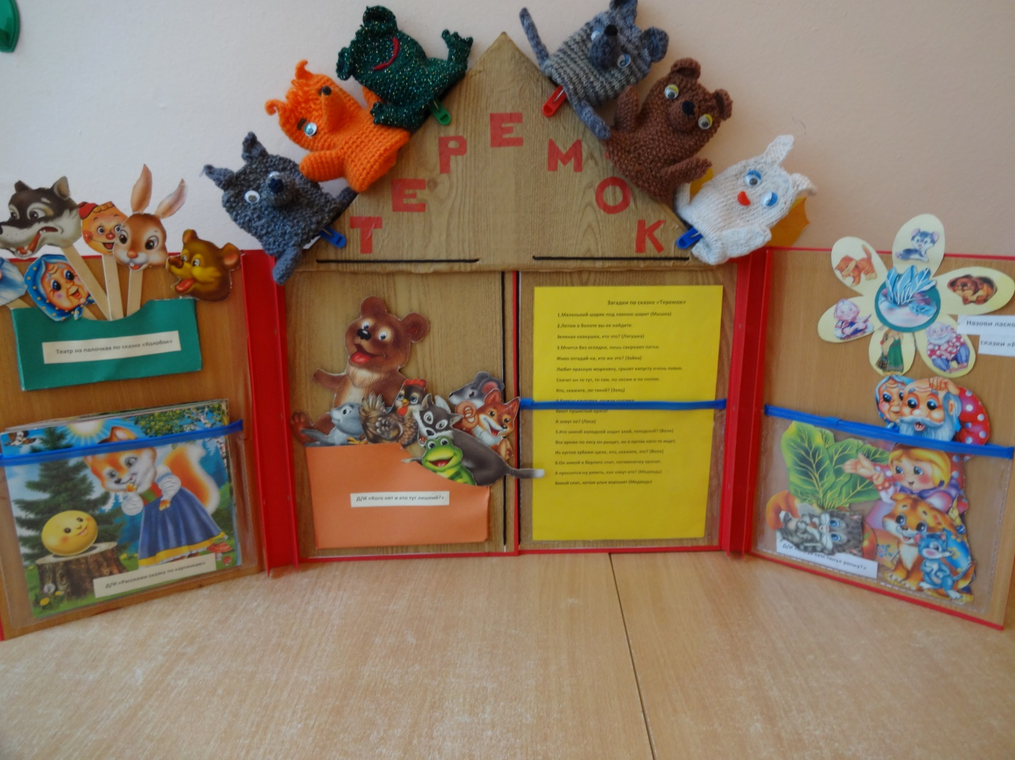

Цель: активизация знаний детей о русских народных сказках.

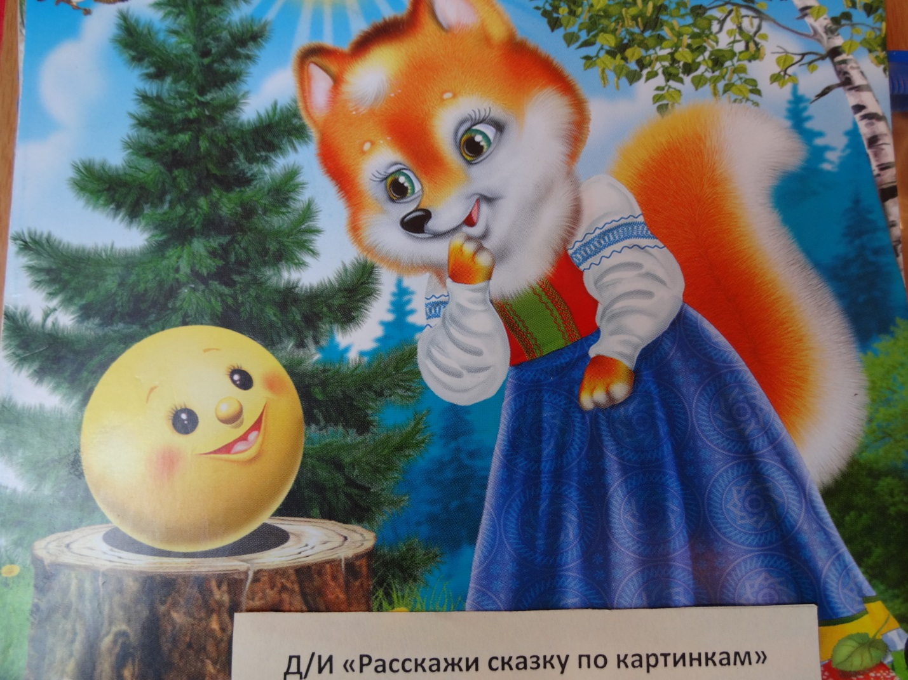

Цель: развивать умение детей рассказывать сказку, располагая картинки в правильной последовательности.

Ход: дети выкладывают цветные карточки с изображением героев сказки в порядке развития сюжета.

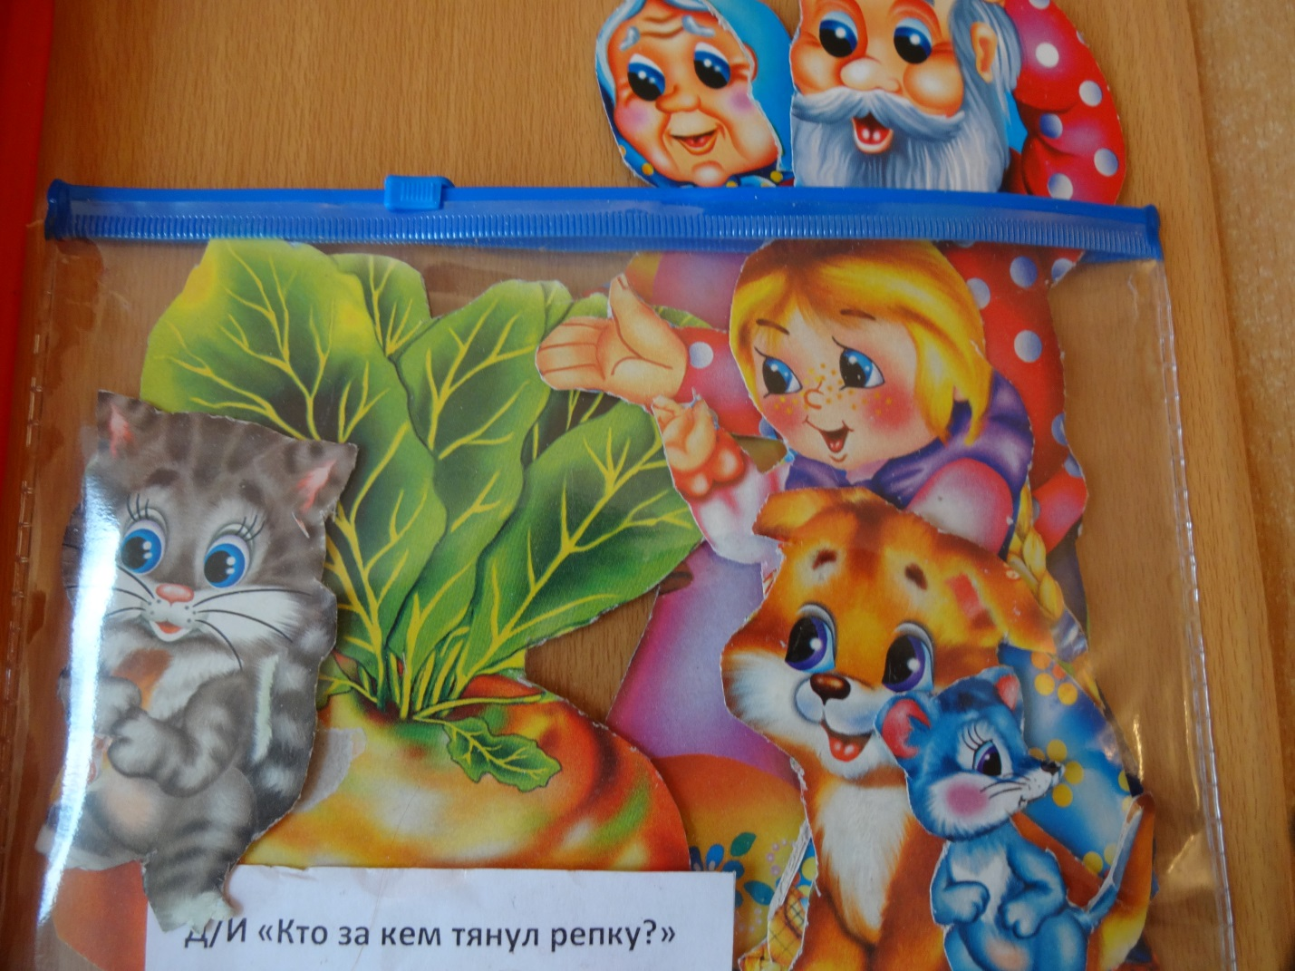

Цель: формировать умение детей запоминать последовательность действий.

Ход: дети выкладывают героев сказки в определённой последовательности.

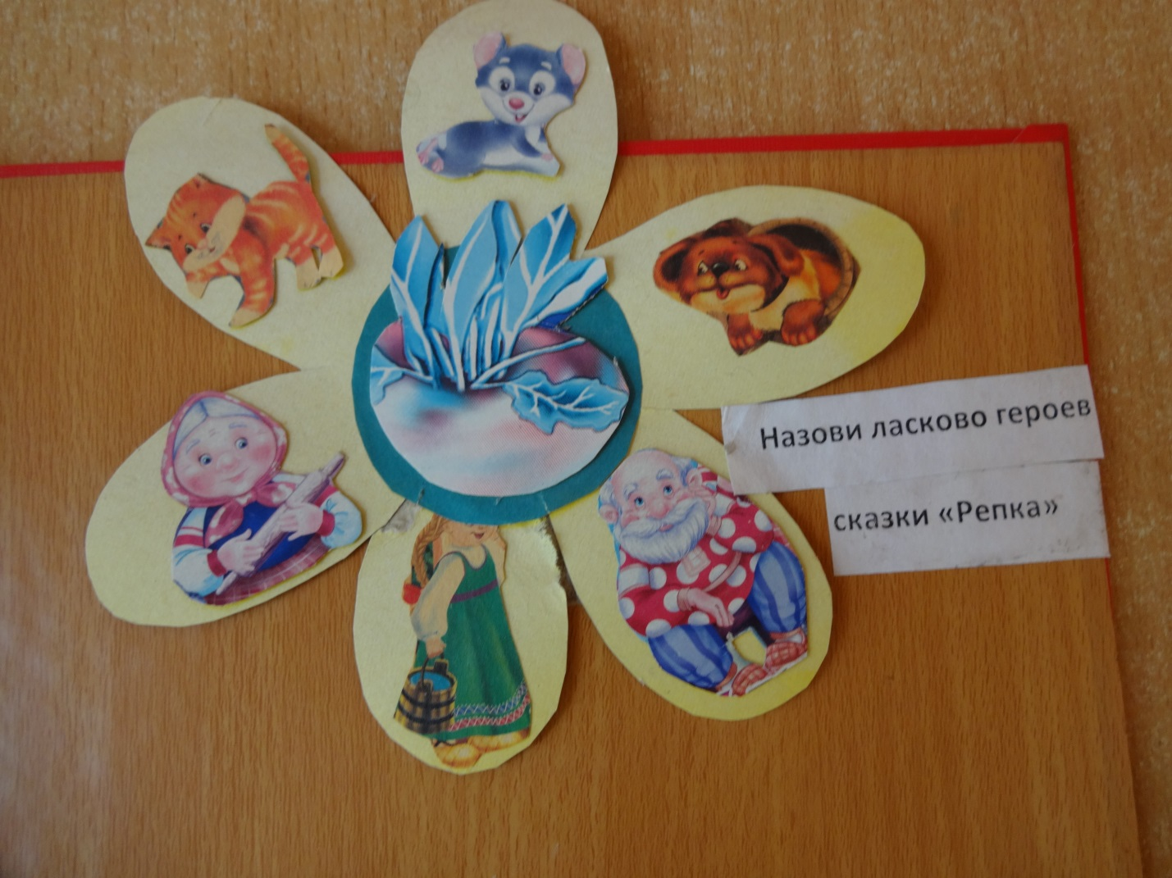

Цель: обогащать словарный запас детей.

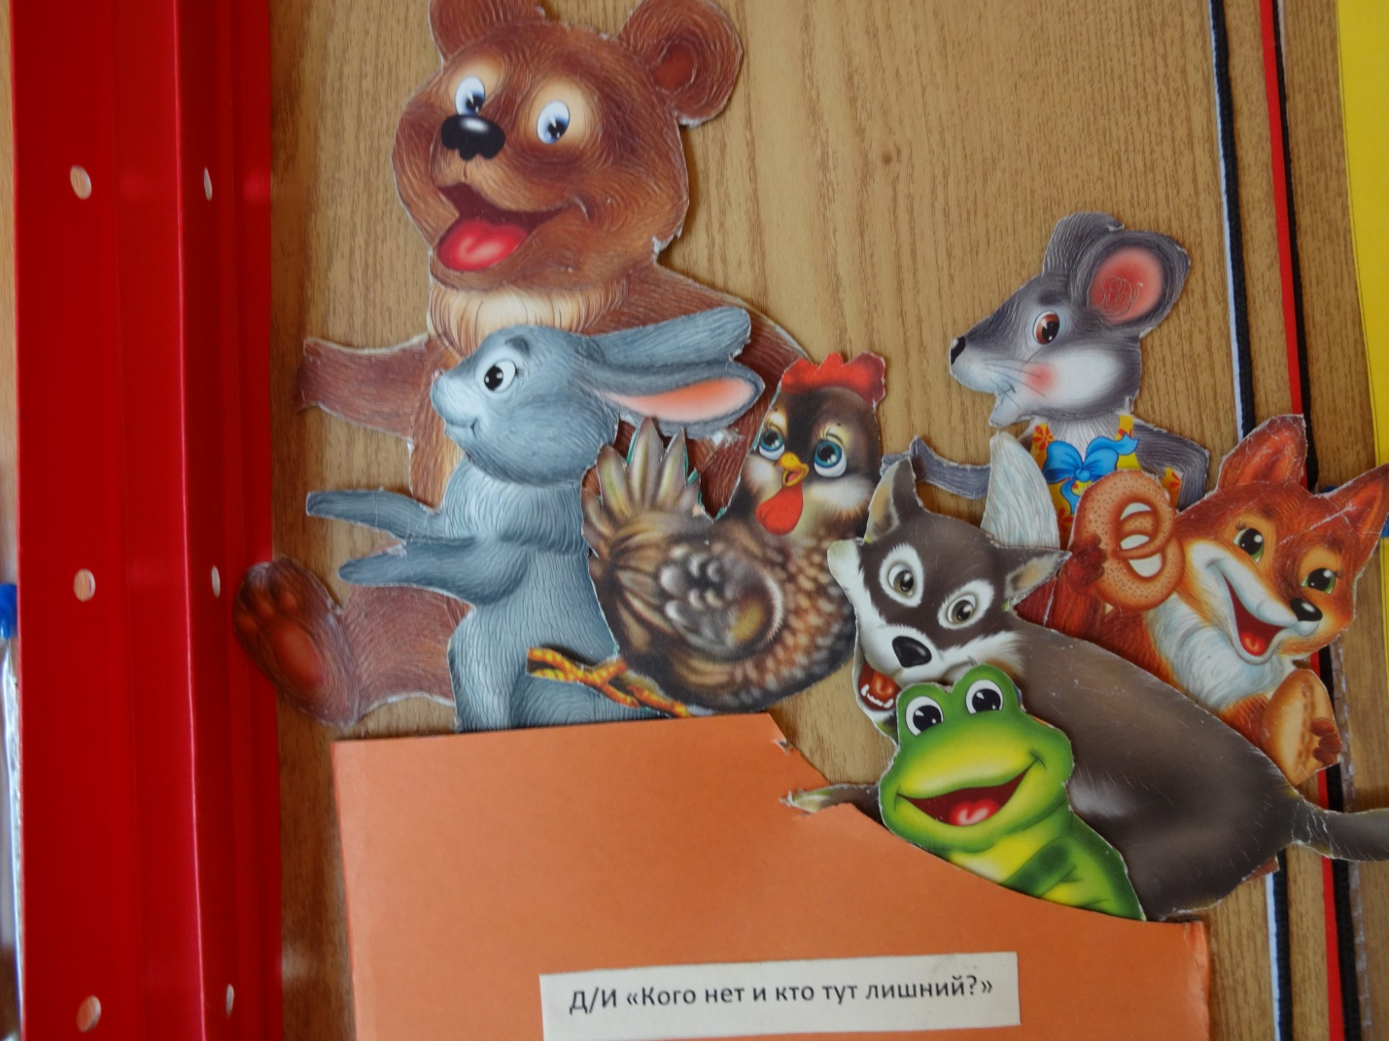

Цель: закрепить с детьми знания содержания сказки.

Ход: детям раздают вырезанные из картона фигурки героев определенной сказки. Дети должны найти и назвать лишнего героя и сказку.

